Группа DRUGOI GOROD
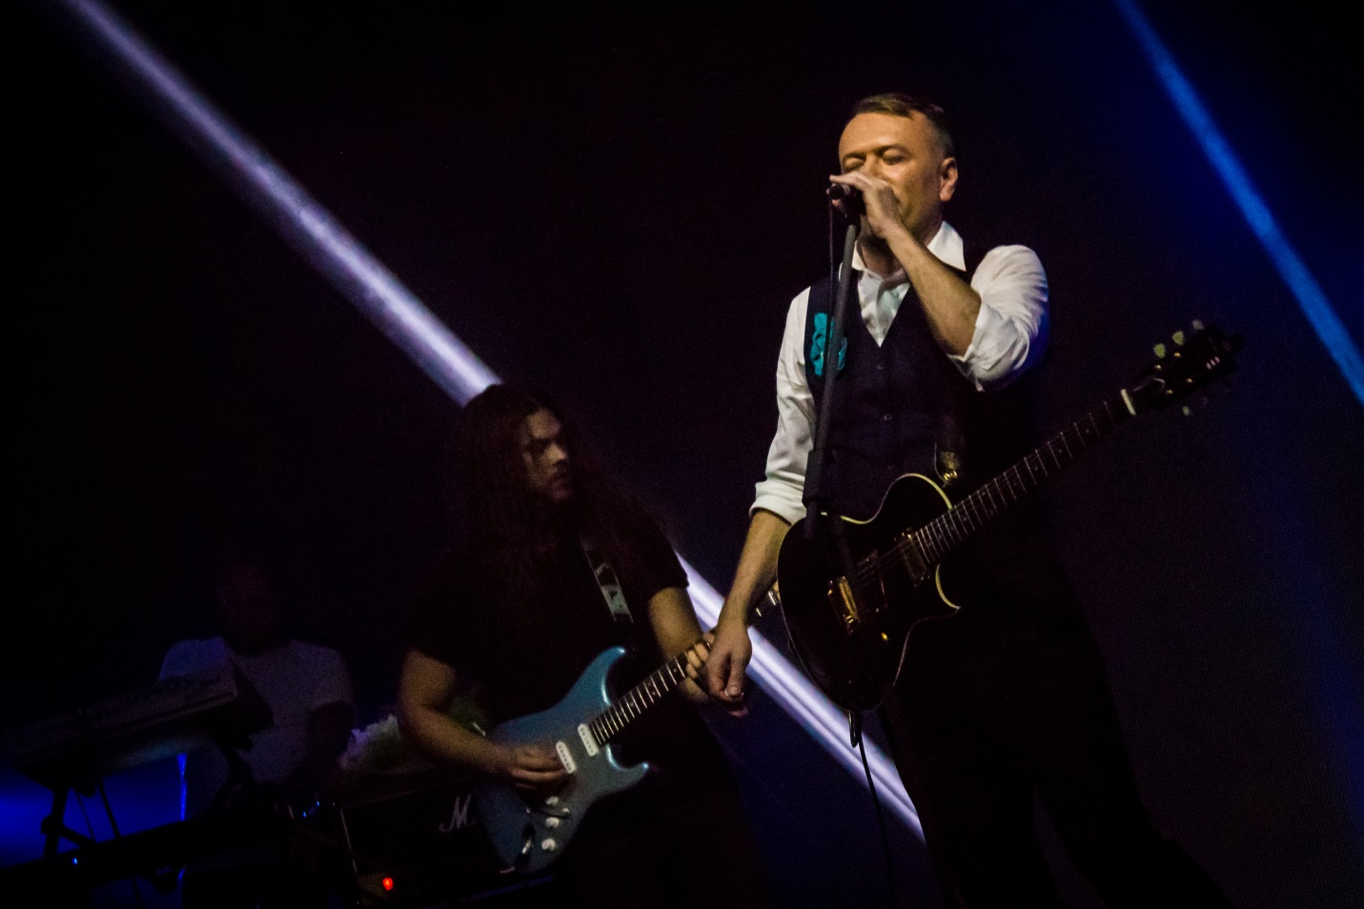
Организатор не освобождается от ответственности в случае не правильного понимания им каких либо условий настоящего райдера, и в случае если Организатор не в состоянии выполнить какие-либо из условий указанных ниже, то он должен своевременно сообщить об этом не позднее, чем за 10 (десять) дней до даты проведения концерта.
Все время нахождения группы в городе и проведения концерта, в распоряжении коллектива должен находиться представитель приглашающей стороны, правомочный решать любые вопросы, связанные с организацией и проведением концерта группы.
Место базирования группы: Киев.
Коллектив группы: 8 (восемь) человек (6 артистов, 1 звукоинженер, 1 администратор).
Продолжительность концертной программы: не менее 1 часа 20 мин.
ПРОЕЗД
Организатор обязан предоставить представителю группы минимум за четыре дня до даты концерта билеты в обе стороны по маршруту Киев – __ – Киев.
Более 18 часов: самолет + поезд.
Самолет – 8 человек (эконом класс).
Поезд – два полных купе в одном вагоне фирменного поезда (с учетом перевозимого с собой бэк-лайна).
Менее 18 часов: поезд.
Станция прибытия должна быть обязательно конечной остановкой (билеты на проходящие поезда не допускаются!). Прежде всего, это связано с разгрузкой и погрузкой аппаратуры.
На станции прибытия обязательно должны ждать носильщики с телегами для погрузки аппаратуры.
МЕСТНЫЙ ТРАНСПОРТ
При прибытии коллектива в город обязательно подается автотранспорт, учитывая места для концертного реквизита и аппаратуры.
Один комфортабельный микроавтобус 10-12 мест.
Транспорт должен быть зарезервирован на время всего пребывания группы в городе!
ПРОЖИВАНИЕ
Гостиница уровня не ниже 4-х звезд, должна находиться в центре города.
Количество номеров:
Одноместные – 2 (два).
Двухместные – 3 (три).
В номерах необходимо наличие душа, туалета, телефона с выходом на межгород и телевизора.
В летнее время года – кондиционер.
Наличие горячей воды и отопления (в зимнее время) ОБЯЗАТЕЛЬНО!
Номера должны быть оформлены до прибытия группы в город! Паспортные данные музыкантов и технического персонала группы будут предоставлены Вам заранее. В гостиницу не допускаются журналисты, поклонники и посторонние лица.
Время отдыха перед концертом должно составлять не менее трех часов.
ПИТАНИЕ
Суточные на всех членов группы (8 человек) из расчета 20 $ на человека в день.
КОНЦЕРТНАЯ ПЛОЩАДКА
За пять часов до начала концерта все службы, обеспечивающие тех. оснащение концерта должны находиться на своих рабочих местах.
До группы на площадку звуковая и осветительная аппаратуры должны быть скоммутированы, ударная установка (если заказана группой отдельно) должна быть выставлена и озвучена.
В фойе зала должна быть организована торговая точка для торговли атрибутикой группы.
НАСТРОЙКА АППАРАТУРЫ
Монтаж и подключение осветительной и звуковой аппаратуры должен быть полностью завершен не позднее трех часов до начала концерта, после чего фирма-устроитель предоставляет группе время для настройки и репетиции на сцене.
До полного окончания репетиции зрители в зал не допускаются!
Во время репетиции на площадке запрещается находиться посторонним лицам, не имеющим отношение к обслуживающему персоналу и монтажу аппаратуры!
Спецификация аппаратуры должна ПОЛНОСТЬЮ соответствовать техническому райдеру группы!
ГРИМЕРНАЯ
До приезда коллектива должны быть подготовлены две гримерные комнаты
в непосредственной близости от сцены. Санузел должен быть если не внутри комнаты, то, во всяком случае, рядом. Обе комнаты должны запираться на ключ. Ключ должен быть предоставлен представителю группы на все время нахождения на концертной площадке.
В помещении должно быть:
Хорошее освещение, занавески на окнах, стол, десять стульев, розетки 220В, зеркала, зимнее время отопление, летом – кондиционер.
Семь махровых полотенец, мыло, туалетная бумага, салфетки.
Электрический чайник для кипячения воды, чашки и стаканы, достаточных для 10 человек, банка кофе, пачка чая в пакетиках, сахар.
Бутылка виски "Jack Daniels" 1 л
Минеральная вода без газа в количестве 8-ми бутылок 0.5 л, 2 литра натурального сока, пепси- или кока-колы 4 л.
Сыро-копченая колбаса в нарезку, сыр в нарезку, хлеб в нарезку (не в бутербродах) из расчета на 8 человек.
Фрукты (яблоки, апельсины, бананы).
ОХРАНА
Наличие охраны в достаточном для полнейшей безопасности количестве во время концерта строго обязательно!
Основная работа охраны во время концерта происходит на авансцене, после концерта - у двери в гримерную комнату группы.
Во время концерта за кулисами не допускается присутствие посторонних лиц, независимо от их статуса и необходимости.
ОТЪЕЗД
Интервал между отъездом с площадки и посадкой на поезд должен быть не менее 3-4 часов.
Автобус должен быть подан максимально близко к сцене или гримеркам.
После концерта группа сопровождается охраной до автобуса и далее до места проживания, а затем уже на вокзал.
ПРЕССА, РАДИО И ФОТО/ВИДЕОСЪЕМКА
Группа не дает интервью без предварительной договоренности!!! Общение с теле- и радио-журналистами возможно исключительно с согласия администрации группы в строго отведенное и ранее оговоренное в Киеве время.
Видео-съемка при встречи и отъезде КАТЕГОРИЧЕСКИ ЗАПРЕЩЕНА!
Видео-съемка концерта КАТЕГОРИЧЕСКИ ЗАПРЕЩЕНА!
В противном случае видео носители изымаются охраной и менеджментом.
ВНИМАНИЕ! В случае невыполнения какого-либо из пунктов данного райдера,
группа "DRUGOI GOROD" оставляет за собой право отменить свое выступление!
Заранее благодарим Вас за выполнение наших условий.

